

Nuestra misión: “Formar hombres y mujeres **Cristianos**, **Nobles** y **Capaces**”

**Curso:** 1° medio

**Asignatura:** Historia y Ciencias Sociales

**Clase:** Evaluación I Semestre

**Instructivo:** La actividad tiene como objetivo evaluar contenidos y aprendizajes de la Unidad II. Las evaluaciones planteadas tendrán un carácter SUMATIVO y significará la primera nota para el II Semestre (pauta de evaluación al final de la guía).

**Paso 1.** Ingresar al link que será enviado a sus respectivos correos electrónicos personales, en cada una de las fechas en que se realizarán los controles. Los formularios de los controles estarán disponibles, desde las 10.00 hrs. hasta las 23.59 hrs. del día asignado para que puedan acceder a ellos.

**Paso 2.** **Responder el control de contenidos en el tiempo asignado por la profesora y que aparecerá en pantalla cuando ingrese al formulario**. Para responder el control, puede utilizar sus guías de contenidos y actividades, pero **NO PUEDE CONSULTAR LAS RESPUESTAS CON SUS COMPAÑEROS**, ya que el control es de carácter INDIVIDUAL. Sólo podrá realizar el control **UNA VEZ**, por lo que debe asegurarse de responder bien las preguntas y enviarlo a tiempo. **NO TENDRÁ UNA SEGUNDA OPORTUNIDAD.**

**Paso 3.** **Si tiene algún inconveniente y/o dificultad para rendir el control en la fecha señalada, el apoderado deberá comunicarlo a la profesora** al correo: [profe.sandracastillo.historia@gmail.com](mailto:profe.sandracastillo.historia@gmail.com) con la debida anticipación.

**Contenido:**

**1. El siguiente es el temario para esta evaluación sumativa:**

-Idea de progreso indefinido.

-La Revolución Industrial.

-El imperialismo.

**2. Recomiendo para estudiar consultar las guías de contenidos respectivas, el material complementario y las explicaciones de las guías publicadas en classroom.** Si existen dudas con respecto al contenido, se debe consultar a la profesora vía correo electrónico y, eventualmente, programar una clase para aclarar dudas.

**3. Fechas de los controles de contenidos:**

-Control 1: Jueves 27 de agosto (Idea de progreso indefinido)

-Control 2: Jueves 03 de septiembre (La Revolución Industrial)

-Control 3: Jueves 10 de septiembre (El imperialismo)

**Los controles estarán disponibles para ser respondidos desde las 10.00 hrs. a 20.00 hrs. de cada uno de los días señalados.**

**4. Se recomienda que al momento de realizar el control tenga presente lo siguiente:**

-Ubicarse en un lugar tranquilo, sin distracciones.

-Tener a mano todos los materiales necesarios para trabajar.

-Estar atento al cronómetro en pantalla para responder el control.

-**Leer bien y responder las preguntas** de acuerdo a lo requerido, especialmente, las preguntas de desarrollo.

-Verificar bien sus respuestas antes de pasar a una nueva sección y antes de enviar (recuerde que sólo se puede contestar 1 vez).

**5. Se aplicará un sistema de verificación de que el control se esté realizando de manera correcta, a través de la siguiente aplicación.**

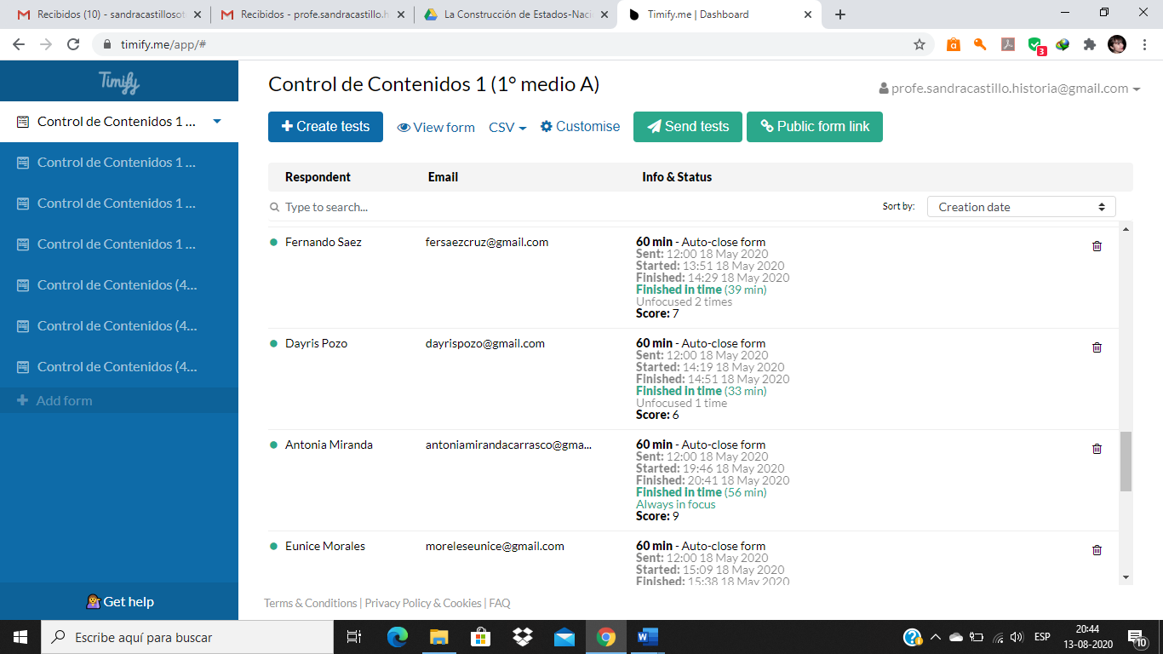

En la imagen aparece, en verde, si efectivamente el alumno se distrajo haciendo otra cosa durante elcontrol y las veces que ello ocurrió **(Unfucosed 2 times),** mientras que en rojo aparece que el alumno/a semantuvoconstantemente concentrado en la evaluación **(Always in focus).**

**Para no sufrir descuentos en su puntaje (0,5 puntos), usted debe mantenerse siempre enfocado en el control. Por lo anterior, se recomienda realizarlo en un horario en que no sufra interrupciones de ningún tipo.**